Mölndal / 29. oktober 2013
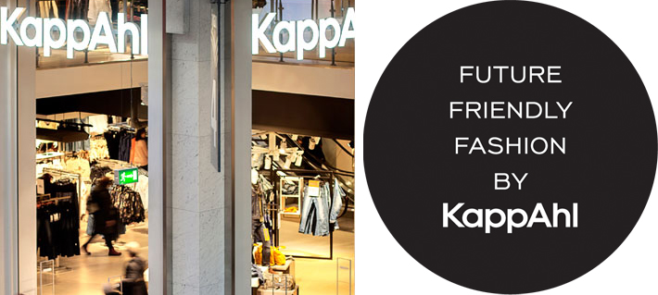
KAPPAHL OFFENTLIGGJØR LEVERANDØRER
I dag offentliggjør motekjeden KappAhl sin leverandørliste. Ved å publisere leverandørlisten ønsker KappAhl å bidra til økt åpenhet og raskere utvikling av tekstilproduksjonen. I tillegg vil man invitere til fortsatt dialog med andre aktører i det pågående bærekraftsarbeidet.
Selskapet oppsummerer offentliggjøringen slik:
”KappAhls varemerke assosieres med mote, design og kvalitet. Det står også for ansvar, omtanke og trygghet. Bærekraftsaspektet er en integrert del av vår daglige virksomhet. Forretningsmessig har vi et langsiktig perspektiv og fokuserer på forebyggende arbeid innen kvalitet, miljø, sikkerhet, arbeidsvilkår og sosiale spørsmål.
I mange år har vi jobbet for å bygge sterke relasjoner med våre leverandører, basert på utveksling av kunnskap, gjensidig tillit og transparens. Ved å publisere vår leverandørliste ønsker vi å bidra til økt åpenhet og raskere utvikling av arbeidsvilkårene i tekstilproduksjonen. På den måten inviterer vi til fortsatt dialog med andre interessenter i det pågående bærekraftsarbeidet.”
Offentliggjøringen er resultatet av et omfattende arbeid for å opprettholde gode, langsiktige relasjoner til leverandørene og ut i fra et konkurranseperspektiv sikre tilgang til den beste produksjonskapasiteten for hvert produkt og hver anledning. Leverandørlisten kan leses i sin helhet på www.kappahl.com (http://www.kappahl.com/no/corp/OM-KAPPAHL1/OM-KAPPAHL-/MER-INFORMASJON/ )
For mer informasjon kontakt:
Mari Svensson, Innkjøps- og logistikkdirektør. Tel +46 704-71 56 21. mari.svensson@kappahl.com
Kajsa Räftegård, HR- og Informasjonsdirektør. Tel +46 704-71 56 49. kajsa.raftegard@kappahl.com

KappAhl er en ledende motekjede med ca 400 butikker i Sverige, Norge, Finland og Polen samt Shop Online. KappAhl selger aktuell og prisgunstig mote i egen design for kvinner, menn og barn. Hovedmålgruppe er kvinnen midt i livet. Selskapet omsetter for 4,8 milliarder svenske kroner og har ca 4500 ansatte. Som første motekjede i verden ble KappAhl miljøsertifisert i 1999. KappAhl er børsnotert på Nasdaq OMX i Stockholm. Mer informasjon på www.kappahl.com.

